Министерство науки и высшего образования РФ

Кафедра ТЕОРЕТИЧЕСКИХ ОСНОВ ЭЛЕКТРОТЕХНИКИ

Лабораторная работа № 3П
Цилиндр в однородном поле

Выполнил:
Группа:
Бригада:
Подпись студента:
Дата выполнения:
Дата защиты:
Оценка:
Проверил:
Подпись преподавателя:

Москва 2020

Лабораторная работа № 3П
Цилиндр в однородном поле

Цель работы
Физическое и математическое (компьютерное) моделирование неоднородного стационарного поля. Экспериментальные данные сравниваются с результатами теоретического расчета.
Ключевые слова: моделирование электрических (магнитных) полей, неоднородное электрическое (магнитное) поле, граничные условия, уравнение Лапласа, цилиндр во внешнем однородном поле.

Теоретическая справка
Задача моделирования - создание физической и компьютерной моделей неоднородного стационарного плоскопараллельного поля в окрестностях цилиндра в случае, если удельная проводимость материала цилиндра отличается от удельной проводимости окружающего стационарного поля. Результаты исследования могут быть использованы для анализа электрического поля в диэлектрике и магнитного поля в ферромагнетике (метод физического моделирования).
Известно аналитическое решение уравнения Лапласа для плоскопараллельного поля, возникающего при внесении диэлектрического цилиндра радиуса а, имеющего проницаемость , в однородное поле напряженностью E₀, существующее в среде с проницаемостью . Аналогичное решение уравнения Лапласа для плоскопараллельного поля, возникающего при внесении проводящего цилиндра (удельная проводимость γ₂) в однородное поле напряженностью E₀, существующее в среде с удельной проводимостью γ₁ (рис. 1). В цилиндрической системе координат решение имеет вид:
во внутренней области (γ₂, ): для потенциала ,
для напряженности электростационарного поля ;
во внешней области (γ₁, ): для потенциала ,
для напряженности электростационарного поля ,
.
Учитывая, что , можно проанализировать изменение потенциала и напряженности электрического поля вдоль оси X, изменение напряженности электрического поля вдоль оси Y.
а
x
α
r
y
E₀
E₀
γ₂
γ₁
X
Y
0Y

.

Рис. 1
Соответствующее выражение будет иметь решение и для скалярного магнитного потенциала поля ферромагнитного цилиндра с проницаемостью μ₂, помещенного в магнитное поле с напряженностью H₀, существующего в среде μ₁.

Параметры физических аналоговых моделей
В работе исследуется поле в окрестности цилиндрического «отверстия» выполненного в проводящей бумаге с удельной проводимостью γ₁=2,5·10⁻³ См/м (, полученной в работе №1П) и в окрестности металлического цилиндра, расположенного на листе проводящей бумаги. В случае «отверстия» γ₂=0, металлического цилиндра γ₂>>γ₁.
Вследствие симметрии картины поля в данной работе один из электродов устанавливается вдоль плоскости симметрии (вдоль оси Y на рис. 1) и исследуется половина общей картины поля. Из-за ограниченности размеров электроды, создающие однородное поле, устанавливаются на расстоянии, соизмеримом с радиусом цилиндра а (на расстоянии 5÷7 раз больше радиуса). Это вызывает искажение картины поля по сравнению с теоретическим случаем, при котором расстояние до электродов считается много больше радиуса цилиндра. При выполнении подготовки к работе проводится оценка учета ограниченного размера модели.
Для исследования поля вблизи отверстия в листе проводящей бумаги вырезается отверстие, форма которого показана на рис. 2. На бумагу устанавливают параллельно плоские электроды. Кромка одного из электродов должна проходить через центр отверстия, кромка другого электрода устанавливается на расстоянии d от центра отверстия (рис. 3). В работе проводится экспериментальное измерение распределения потенциала неоднородного стационарного поля с помощью металлического зонда, полученная система эквипотенциалей дополняется системой силовых линий.
Для исследования поля вблизи металлического цилиндра на лист проводящей бумаги устанавливают цилиндрический электрод диаметром 2а и вплотную к нему два коротких электрода. Короткие электроды соединяются между собой проводами (Рис. 4).
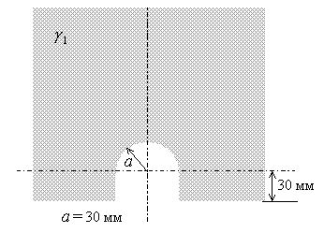
Рис. 2

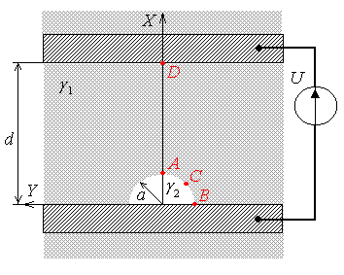

Рис. 3
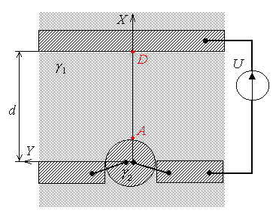
Рис. 4
Подготовка к работе
Для всех бригад радиус цилиндра а=30 мм, расстояние между электродами d задано в Таблице 1. При расчетах принять В.
Таблица 1
Номер бригады | 1;4 | 2;5 | 3;6
d, мм | 150 | 180 | 210
  - Записать аналитическое выражение для определения потенциала и напряженности исследуемого электрического поля в случае:
а) отверстие в листе проводящей бумаги γ₂=0;
б) металлический цилиндр на листе проводящей бумаги γ₂>>γ₁;
Проверить выполнение граничных условий при r=a. Качественно изобразить картину поля.
  - Рассчитать значение напряженности E₀ однородного поля между двумя плоскими электродами, расположенными параллельно на проводящей бумаге на расстоянии d. Рассчитать значение напряженности E₀, обеспечивающее для модели с заданным расстоянием d между электродами в случае:
а) отверстие в листе проводящей бумаги γ₂=0 (Рис. 3);
б) металлический цилиндр на листе проводящей бумаги γ₂>>γ₁ (Рис. 4).
Провести оценку полученных значений.
  - Определить напряженность в точке А и D в случае:
а) отверстие в листе проводящей бумаги γ₂=0 (Рис. 3);
б) металлический цилиндр на листе проводящей бумаги γ₂>>γ₁ (Рис. 4).
  - Рассчитать и построить профиль электрода (эквипотенциальной поверхности) для варианта а) и б). Результаты расчета свести в таблицу:
 | α, град | 0 | 15 | 30 | 45 | 60
вариант а) | r, мм
вариант б) | r, мм
  - Построить зависимости , в случае:
а) отверстие в листе проводящей бумаги γ₂=0 (Рис. 3);
б) металлический цилиндр на листе проводящей бумаги γ₂>>γ₁ (Рис. 4).
Определить максимальную плотность тока неоднородного стационарного поля для варианта а) и б).
  - Рассчитайте потенциал для варианта γ₂=0 (рис. 3) и определите теоретически положение точки С и потенциал , так чтобы выполнялось равенство U_{СВ}= U_{АС}.

Вопросы для допуска студентов к работе

- Какова последовательность выполнения лабораторной работы? Как по полученной системе эквипотенциалей построить систему силовых линий? Каким условиям должна удовлетворять построенная картина поля?
- В проводящую среду с удельной проводимостью γ₁ введен электрод из материала с удельной проводимостью γ₂>>γ₁. Каким следует принять граничное условие для потенциала и вектора электрической напряженности на поверхности электрода при расчете электрического поля в проводящей среде.
- В однородном стационарном поле в проводящей среде с удельной проводимостью γ₁ есть вкрапление с удельной проводимостью γ₂ произвольной формы. Запишите граничные условия для потенциала и вектора электрической напряженности на границе раздела двух проводящих сред.
- Есть граница раздела двух несовершенных диэлектриков () и (). Как выполняются граничные условия для потенциала и вектора электрической напряженности на границе раздела двух сред? Выполняется ли условие ?
- Сравнить максимальную плотность тока неоднородного стационарного поля вариантов а) и б).
- Как по построенной картине поля вычислить ток, прошедший через поверхность цилиндрического или плоского электрода?

Рабочее задание

Физическое моделирование.
Исследование поля в окрестности цилиндрического отверстия.
- Установить на листе проводящей бумаги с вырезанным отверстием плоские электроды (рис. 3) на расстоянии d. Подключить источник U= 8 В и снять эквипотенциали неоднородного стационарного через каждые 10% от приложенного напряжения.
- На полученную картину поля нанести эквипотенциаль, рассчитанную в пункте 4 Подготовки к работе.
- Дополнить систему эквипотенциалей системой силовых линий, так чтобы для построенной картины поля выполнялось условие , где - среднее расстояние между соседними эквипотенциалями, - среднее расстояние между соседними силовыми линиями.
- Измерить вольтметром напряжение между точками А и В (Рис. 3) и экспериментально определить положение точки С на поверхности отверстия, так чтобы U_{АС}= U_{СВ}. Сравнить длины отрезков АС и СВ. Сделать вывод.
Исследование поля в окрестности металлического цилиндра.
- Установить на листе проводящей бумаги цилиндрический электрод и плоские электроды (рис. 4). Подключить источник U= 8 В и снять эквипотенциали неоднородного стационарного поля через каждые 10% от приложенного напряжения.
- На полученную картину поля нанести эквипотенциаль, рассчитанную в пункте 4 Подготовки к работе.
- Дополнить систему эквипотенциалей системой силовых линий, так чтобы для построенной картины поля выполнялось условие , где - среднее расстояние между соседними эквипотенциалями , - среднее расстояние между соседними силовыми линиями.
Компьютерное моделирование
Моделирование поля в окрестности цилиндров, помещенных в однородное электрическое поле на программе ELCUT
- Вызов программы ELCUT.
- В меню «Файл» кнопкой создать «новый документ» - ОК
- Щелчком на поле Задача ELCUT – готово- ОК
- В поле «Создание задачи» - ввести имя файла – «Цилиндр в однородном поле»
- Осуществить Выбор папки – Обзор- (для последующей записи своих файлов) «далее»
- Выбрать Тип задачи – «Электрическое поле постоянных токов»- Расчет- «Обычный» - Класс модели «Плоская» - далее
- Выбор системы координат –«Единицы длины» (см ) – Декартовы координаты – Готово, Сохранить файл описания задачи.
Замечание: Решения ELCUT допустимы для ограниченных областей с замкнутыми границами» (экраном) плоскопараллельных и осесимметричных конфигураций. В нашей задаче линии Экрана ограничивают область поля, соответствующую размерам проводящей бумаги.
- В новом окне «Меню» Цилиндр в однородном поле
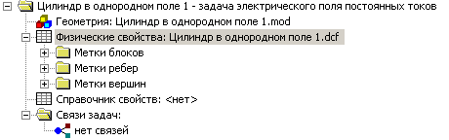
Дважды щелчком ЛКМ на строке «Геометрия» Создать файл геометрии – ОК
(справа появится окно для построения геометрии на размеченном в клетку поле)
- Кнопкой из строки инструментов осуществляем команду - «вставка вершин и ребер» Щелчок дважды ЛКМ- создание вершины (синяя точка), протяжка – создание ребра (прямой линии), ввод двух вершин- диаметр окружности (или из двух полуокружностей), имитирующие линии металлических тел или границ раздела сред..
- Кнопкой в командной строке выделяются и удаляются нежелательные объекты (вершины, ребра, окружности)
- Щелчком ЛКМ в левом окне на выделенных объектах устанавливаем метки (названия или числа) для соответствующих объектов геометрии.
- В меню Цилиндр в однородном поле (в левом окне) щелчком ЛКМ на строке «Физические свойства» выделяем метками частичные блоки ( области внешнего поля и цилиндра) и устанавливаем в всплывшем окне значение удельной проводимости внешнего поля и удельной проводимости цилиндра (10⁶ или более для электрода - идеального проводника, электрическое поле внутри которого отсутствует)
- На метках ребер, вершин выделяем их отдельно щелчком ЛКМ и устанавливаем значения потенциалов (или зарядов) на выделенных объектах. Нейтральные электроды отмечаются как Экран
- Кнопкой устанавливаем сетку в выделенных блоках (рис. 5). С помощью кнопки осуществляется удаление сетки. Сохранить построенную модель командой «Сохранить все файлы». В случае превышения допустимого числа ячеек сетки (255) следует уменьшить размеры объекта, повторно установив метки и их значения.
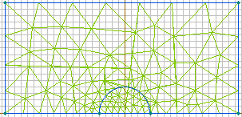
Рис. 5
- В строке «Задача» выбираем команду «Решить» (или кнопку решить и увидеть результаты ). Решение представляется в виде системы эквипотенциалей и силовых линий плотности тока (линий электрической напряженности). На рис. 6 представлен пример построения картины поля в окрестности металлического цилиндра.

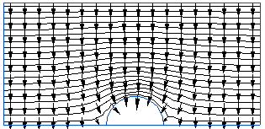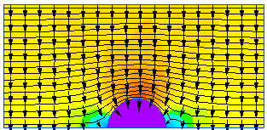
Рис. 6 Рис. 7

- В стоке «Вид» выбираем «Картина поля» и в сплывающем меню выбираем «Вектора поля» и наблюдаем распределение напряженности (или смещения) электрического поля. При выборе «Цвет» наблюдаем распределение интенсивность электрического поля в цветах (от синего до красного) (рис. 7).

- Для представления графиков в строке «Контур» выбираем «прямую линию» в качестве оси ординат графика и накладываем ее протяжкой на интересующую область исследуемого объекта. Нажатием ЛКМ в поле «Вид» на строке «Графики» наблюдаем полученные зависимости (распределение потенциала, напряженности, смещения и др.). На рис. 8 представлен график распределения плотности тока вдоль выделенной линии - оси Х.
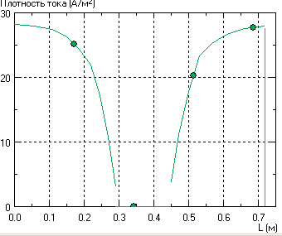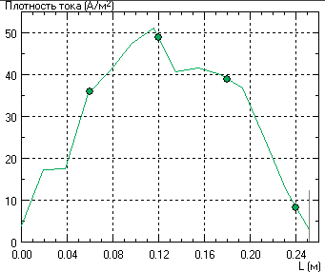

Рис. 8 Рис. 9

- Для построения графика распределения плотности тока на границе цилиндра в строке «Контур» выбираем «полуокружность» ( две частичные линии дают окружность) и при нажатой ЛКМ охватываем замкнутым контуром электрод жилы, как показано ниже. При необходимости в строке «Контур» можно выбрать команду «Замкнуть». На рис. 9 представлен график распределения плотности тока по границе цилиндра (на части цилиндра - полуокружности)

- В строке «Вид» выбираем «Интегральные параметры» и в перечисленных в всплывающем меню параметрах выбираем «Ток» или другие интересующие интегральные параметры. Для рассмотренной модели ток полуцилиндра
I =7.817 А Полный ток с верхнего электрода равен I =22.367 А.

- Для определения локальных значений потенциалов, напряженности, плотности тока и других величин в строке «Вид» выбираем «Локальные значения» и устанавливаем появившийся курсор в заданную точку, где проводится измерение требуемой величины. Локальные значения напряженностей в точках А и D (см. Рис. 4) равны: в точке А Ey =50.049 В/м, а в точке D Ey=30.499 В/м.

Замечание: так как в студенческой версии ELCUT число ячеек сетки ограничено, то погрешность расчетов искомых интегральных величин может составлять до 10 процентов. Погрешность измерений обусловлена как недостаточно малым размером ячеек сетки, так и точностью установки курсора локальной переменной. При этом окружности электродов представляются в виде многоугольников.

- С помощью кнопки сохранить все файлы задачи «Цилиндр в однородном поле» в ранее выбранной папке.
- Переход к задаче «Цилиндрическое отверстие» в проводящей бумаге осуществляется заново или с помощью файла геометрии предыдущей задачи, выделением блока полуцилиндра с удельной проводимостью порядка 10⁻⁸ Ом/м. В каждом из указанных случаев необходимо заново сохранить файл в новой папке, проверить метки блоков, метки ребер и вершин, а также значения удельного сопротивления бумаги и потенциалов ребер.
- Провести исследование картин поля и интегральных параметров задачи аналогично предыдущей задачи. С помощью кнопки сохранить все файлы задачи «Цилиндрическое отверстие» в проводящей бумаге
- На рис. 10 показана картина поля векторов электрической напряженности для неоднородного стационарного поля с цилиндрическим отверстием.

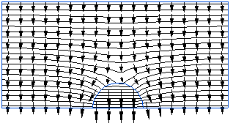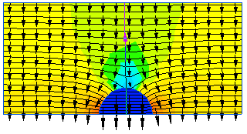
Рис. 10
- На рис. 11 и рис. 12 построены графики плотности тока и потенциала вдоль выбранной оси Х. Расчет локальных значений: в точке А напряженность Ey=11.843 В/м, в точке В напряженность Ey=56.223 В/м, напряженность Е₀= 25.845 В/м
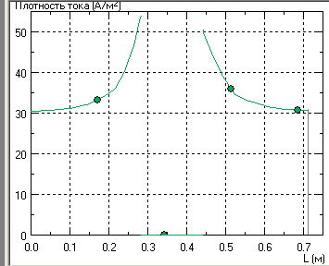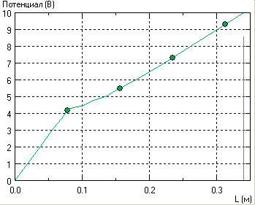

Рис. 11 Рис. 12
- Сравнить расчетные зависимости и интегральные параметры исследуемых объектов с полученными результатами по программе ELCUT.
Основные результаты моделирования приложить к отчету по лабораторной работе.

Вопросы для защиты лабораторной работы.
- Используя решение уравнения Лапласа для потенциала в цилиндрической системе координат, получите выражение для составляющих вектора плотности тока во внутренней (γ₂, r<a) и внешней (γ₁, r>a) области поля. Проверьте выполнение граничных условий. Запишите решение для случая γ₂=0 и γ₂>>γ₁.
- Используя решение уравнения Лапласа в цилиндрической системе координат, покажите выполнение граничных условий на границе раздела двух проводящих сред с удельными проводимостями γ₁ и γ₂ для потенциала и напряженности электрического поля.
- При каком соотношении a и d в неоднородном поле с учетом ограниченного размера модели погрешность расчета Е₀, обеспечивающего (рис. 3 и рис.4) не будет превышать 5% от расчета Е₀ в однородном поле (при расстоянии d между плоскими электродами и напряжением U между ними)?
  - Используя решение уравнения Лапласа в цилиндрической системе координат, получите зависимости распределения плотности тока , вдоль оси Х и оси У для варианта γ₂=0 (рис 3) и варианта γ₂>>γ₁ ( рис. 4).
  - Постройте теоретическую зависимость потенциала при r=a (рис. 1) для варианта γ₂=0. Отметьте экспериментально полученные значения , и .
  - Определите теоретически положение точки С и потенциал , так чтобы выполнялось равенство U_{АВ}/U_{СВ} =k, (k - задано) для варианта γ₂=0 (рис 3).
  - Используя построенную картину поля, рассчитать ток, прошедший через электрод, имеющий больший потенциал и ток, прошедший через электрод, имеющий меньший потенциал для варианта γ₂=0 (рис 3).
  - Используя построенную картину поля, рассчитать ток, прошедший через электрод, имеющий больший потенциал и ток, прошедший через электрод, имеющий меньший потенциал для варианта γ₂>>γ₁ ( рис. 4).
  - Рассчитайте и постройте профиль электрода для варианта γ₂=0 (рис 3) .

Литература

К.С. Демирчян, Л.Р. Нейман, Н.В. Коровкин, В.Л. Чечурин. Теоретические основы электротехники. Т.3. СПб. Питер, 2003.

